МИНИСТЕРСТВО ОБРАЗОВАНИЯ И НАУКИ РОССИЙСКОЙ ФЕДЕРАЦИИ
Федеральное государственное бюджетное образовательное учреждение
высшего образования
«КУБАНСКИЙ ГОСУДАРСТВЕННЫЙ УНИВЕРСИТЕТ»
(ФГБОУ ВО «КубГУ»)
Физико-технический факультет

Кафедра физики и информационных систем

Допустить к защите в ГЭК
_____ . ____ . 2017 г.
Заведующий кафедрой
д-р техн. наук, профессор
_______________Н. М. Богатов

ВЫПУСКНАЯ КВАЛИФИКАЦИОННАЯ РАБОТА
БАКАЛАВРА

ИССЛЕДОВАНИЕ ФОТОМЕТРИЧЕСКИХ ХАРАКТЕРИСТИК КОМЕТ

Работу выполнил_____________________________Перехрест Олег Леонидович
Направление 03.03.02 Физика
Научный руководитель
преподаватель кафедры оптоэлектроники ____________________ Лысенко В.Е.

Нормоконтролёр
профессор,
зав. каф. физики и информационных систем___________________Богатов Н.М.

Краснодар 2017

РЕФЕРАТ

Выпускная квалификационная работа 54 с., 29 рис., 1 табл., 16 источников.
КОМЕТА, НАБЛЮДЕНИЕ, НЕБЕСНОЕ ТЕЛО, ТЕЛЕСКОП, ПЗС-КАМЕРА, 217P/ LINEAR, 41P / TUTTLE-GIACOBINI-KRESAK,2P/ENCKE, ГРАФИК ЗАВИСИМОСТИ, КРИВАЯ БЛЕСКА
Объектом исследования данной курсовой работы являются избранные кометы: 217P / Linear, 41P / Tuttle-Giacobini-Kresak, 2P/Encke.
Целью работы является исследование и наблюдение избранных комет, с целью регистрации параметров их орбит, а также дальнейшего прогнозирования этих характеристик.
В результате измеренные звездные величины избранных комет, в зависимости от даты, и удаленности комет от Солнца, совпали с теоретически предсказанными.
Осуществлена передача этих данных в Центр малых планет (МРС) и Институт Астрономии РАН.

СОДЕРЖАНИЕ

ВВЕДЕНИЕ 4
1 Астрофизический комплекс 5
1.1Телескопы 5
1.2 ПЗС камеры 5
1.3 Служба времени 13
1.4 Фильтры UBVRI 14
2 Предмет наблюдений 22
3 Исследуемые кометы 29
4 Фотометрические параметры комет 34
5 Выполнение наблюдений 37
6 Обработка наблюдений 45
7 Результаты наблюдений 46
ЗАКЛЮЧЕНИЕ 51
СПИСОК ИСПОЛЬЗУЕМЫХ ИСТОЧНИКОВ 53

ВВЕДЕНИЕ

Необходимость наблюдений, изучения поведения и каталогизации объектов солнечной системы, включая кометы, является очень важной задачей астрономии и астрофизики. Эти объекты, двигаясь в космосе, могут менять свои орбиты из-за столкновений, разрушений при подходе к Солнцу, а также под гравитационным воздействием других планет солнечной системы, и, вследствие чего, ранее открытые кометы и астероиды, не представляющие опасности для нашей планеты, могут представлять угрозу. Падение одного достаточно крупного тела на землю может привести к очень серьезным последствиям.
В то же время своевременное обнаружение этих тел – задача очень сложная, поскольку эти тела движутся в космосе с очень большими скоростями, а их размеры очень малы. Значительная часть открытий комет приходится на астрономов-любителей, эти данные затем передаются в обсерватории, где уточняются размеры и траектории движения этих объектов.
Целью работы является изучение параметров комет 217P/ LINEAR, 41P / Tuttle-Giacobini-Kresak,2P/Encke.
Задачи:
- измерение звездной величины избранных комет, в зависимости от даты, и удаленности комет от Солнца,
- передача этих данных в Центр малых планет (МРС) и Институт Астрономии РАН.

1 Астрофизический комплекс

Телескопы

Для наблюдений использовался спутниковый телескоп системы Гамильтона с диаметром зеркала 180 мм и фокусным расстоянием 540 мм. Управление телескопом осуществляется по локальной сети с центрального пульта или из компьютерного класса, оборудованного для выполнения учебного астрономического практикума. Подключение к Интернет позволяет вести наблюдения в системе удаленного доступа.

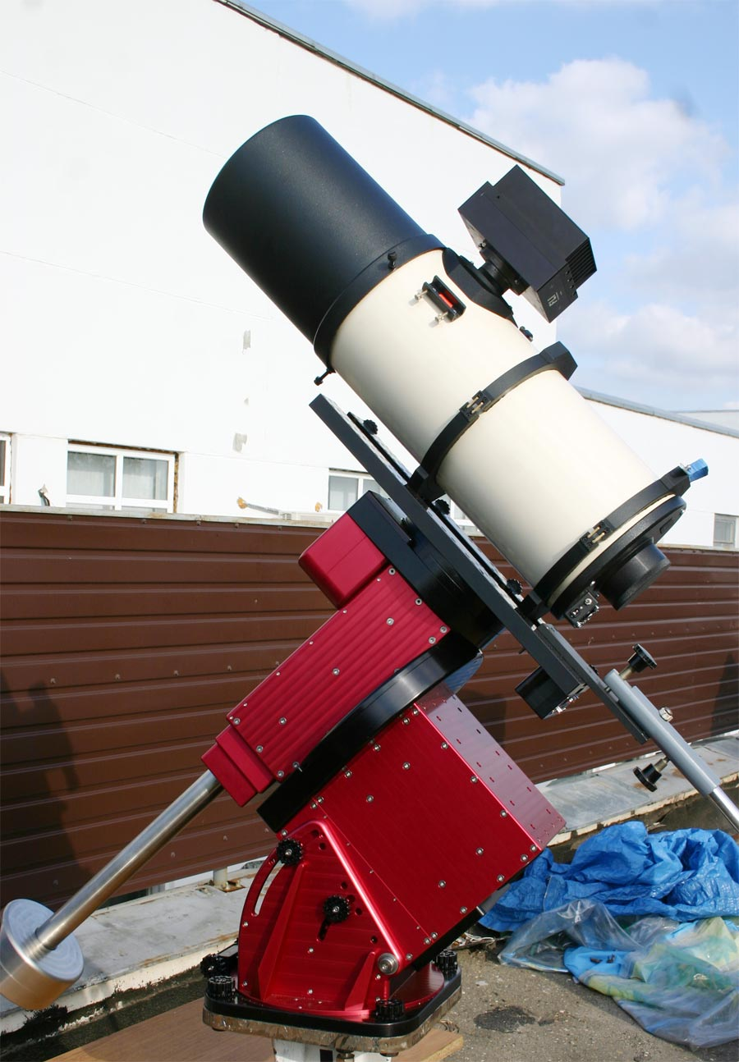
Рисунок 1 – телескоп системы Гамильтона

1.2 ПЗС камеры

Первичным детерминантом фактического поля зрения системы ПЗС-изображений является эффективное фокусное расстояние оптического устройства (телескоп, объектив камеры, микроскоп и т. Д.) и размерная площадь ПЗС-детектора. Чем больше детектор, тем больше будет поле зрения, которое можно захватить с помощью системы линз с аналогичным эффективным фокусным расстоянием. Можно предсказать фактическое поле зрения в градусах, которые будут отображаться, формулой:
57.3 $÷$ Эффективное фокусное расстояние объектива (мм) $×$ размерности ПЗС-чипа.
Например, Камера SBIG Model ST-4 включает в себя чип-детектор CCD Texas Instruments Model 211 с квадратом 2,62 мм. Если использовать на 1000-миллиметровом телескопе, то это даст реальное поле зрения 0,15 градуса.
Чтобы продемонстрировать эту концепцию, изучите следующую иллюстрацию, чтобы увидеть, как изменяются относительные области покрытия неба для нескольких популярных астрономических камер наблюдения SBIG.

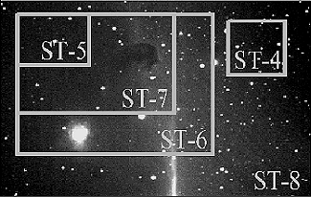
Рисунок 2 – Сравнение областей покрытия для некоторых камер SBIG

ПЗС-камера SBIG модель ST-8:
Модель ST-8 - это универсальный инструмент, в котором одновременно есть два параллельных устройства CCD. Это позволяет:
При использовании с персональным компьютером (Macintosh или ПК) может функционировать интегрированная, охлажденная ПЗС-камера для захвата монохромных изображений очень слабых объектов. Разработанная для астрономических и научных изображений. Головка камеры ST-8 включает в себя Texas Instruments TC-211 и детектор Kodak KAF-1600, которые позволяют одновременно управлять и визуализировать, тем самым устраняя необходимость в дополнительных направляющих телескопах или аппаратных средствах, не предназначенных для передачи сигналов, для выполнения ПЗС-изображения. Кроме того, это исключает возможность устранения ошибок, вызванных дифференциальным изгибом направляющих телескопов или смещением зеркала [1].
При использовании с дополнительным колесом цветного фильтра SBIG CFW-8 камера ST-8 может работать для создания трехцветных изображений; Затем их можно комбинировать (индексировать и балансировать) для получения цветных изображений.
Когда камера ST-8 (контролируемая персональным компьютером) установлена ​​на телескопе или на направляющем отверстии направляющей оси, можно обнаружить любые отклонения в отслеживании телескопа (в обеих осях), а затем отправить коррекцию Сигналы через кабель реле к контроллеру корректора привода телескопа; Все это делается с лучшей частотой, большей точностью и в течение более длительного периода времени, чем может выполнять большинство людей. Все это приводит к тому, что астрофотографы профессионального качества ограничены только качеством телескопа и атмосферы.
Прибор SBIG ST-8E и ST-7 серии CCD примет новую технологию адаптивной оптики SBIG Model AO-7 для снижения неблагоприятного воздействия атмосферной турбулентности во время астрономической (или, возможно, наземной) визуализации.
Разрешение изображения: 1534 x 1020 пикселей, класс II Kodak KAF1600 CCD

Рисунок 3 – ПЗС камера SBIG ST 8

Калибровка автоматического привода происходит следующим образом. После того, как найдена приемлемая звезда, и когда фокус будет достигнут, оператор выберет функцию «Калибровать привод», чтобы система CCD «изучила» характеристики привода телескопа. Программное обеспечение последовательно активирует реле через выход головки камеры, которые отправляют пользователю от 1 до 10 секунд сигнал к корректору привода телескопа для перемещения телескопа с севера на юг и обратно, затем на Восток и Запад и обратно; Телескоп вернется к точке, в которой он был запущен. Эта функция «учит» CCD-системе, какие команды заставят телескоп двигаться в каком направлении и как быстро. Эта функция калибровки неоценима при использовании немецкого экваториального крепления или направляющего устройства вне оси, где правильное направление может быть очень трудно угадать.
Затем оператор выберет «Трек»; Любое дрейфующее движение звезды по ПЗС-матрице заставляет ее появляться на разных пикселях при каждой последующей экспозиции. Затем компьютер, управляющий ПЗС, вычисляет, как далеко дрейфовала звезда, и генерирует управляющий сигнал, передаваемый через реле для исправления положения. Управляющий сигнал и его продолжительность являются функцией ошибки положения звезды. Система камеры может принимать экспозицию (интеграцию), считывать все значения пикселей, а затем вычислять и передавать необходимую коррекцию телескопа менее чем за одну секунду.
В режиме «Трек» камера получает свежее звездное изображение, центрирует изображение на пикселе и удерживает эту звезду в положении, постоянно контролируя ее - отправка сигналов коррекции на привод телескопа сразу после экспозиции. ПЗС термоэлектрически охлаждается для повышения его чувствительности к тусклым звездам. Эта экстремальная чувствительность позволяет отслеживать звезды как слабые, как 8-ю величину, чтобы проследить, используя как минимум 60-миллиметровый направляющий телескоп. Быстрая вычислительная мощность компьютера позволяет определить местоположение направляющей звезды в пределах доли пикселя, что позволяет лучше, чем 1 секунда второй точности слежения. Сигнал тревоги срабатывает, если потеряна направляющая звезда [2].
Монохромная ПЗС-камера FLI Proline PL16803
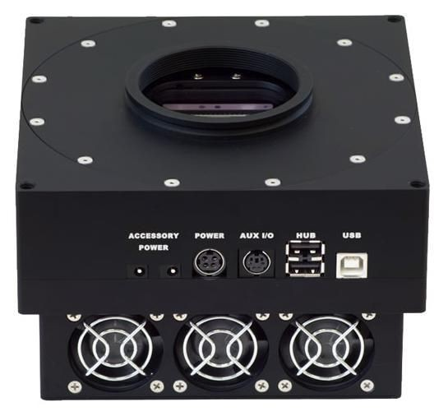
Рисунок 4 – ПЗС камера FLI 16803
Система ProLine Imaging System устанавливает новый стандарт качества и гибкости камеры CCD. В качестве флагманской системы визуализации FLI камеры Proline обеспечивают пользователю возможность выбора скорости загрузки, выбор конфигураций охлаждения и отдельную герметичную камеру для ПЗС и электроники. Каждый основной компонент ProLine обрабатывается с ЧПУ, чтобы обеспечить долгий срок службы в самых сложных условиях. Основание / радиатор ProLine, корпус затвора и передний фланец обрабатываются из одного куска высококачественного алюминия. (Являясь частью базовой сборки, даже крышка вентилятора ProLine обрабатывается с ЧПУ!) Электрические печатные платы используют только компоненты самого высокого качества и защищены от суровых условий без необходимости конформных покрытий.
ProLine предоставляет пользователю чрезвычайно быструю скорость загрузки, выбираемую пользователем. Вы можете загружать изображения со скоростью 12 мегапикселей в секунду для фокусировки. Это означает, что несвязанное изображение можно загрузить на ПК всего за 1 секунду! Для получения изображений время загрузки можно замедлить, чтобы уменьшить шум в конечном изображении. ProLine обеспечивает устойчивое охлаждение на 65 ° C. Это означает, что вы можете управлять камерой при температуре -30 ° C при температуре окружающей среды до 35 ° C для минимального темного тока и сопутствующего шума. Никакой дополнительной последовательности охлаждения или охлаждения не требуется, но имеется возможность охлаждения жидкости для достижения более широкого диапазона.
Обычные камеры изображения перемещают данные изображения непосредственно из датчика изображения в порт USB, делая их восприимчивыми к добавленным артефактам из-за задач обработки ПК, скорости процессора и других проблем, связанных с ПК. Каждая камера ProLine имеет внутреннюю память, поэтому чип изображения можно быстро считывать и загружать на ПК. Это позволяет ПК воспринимать изображение с любой скоростью, на которую он способен, без каких-либо артефактов к изображению. Благодаря сложным технологиям проектирования и производства датчик изображения ProLine точно выровнен так, что микросхема формирования изображения перпендикулярна оптическому пути без прокладок или других корректировок после сборки. Это крайне важно, поскольку чипы становятся больше, чтобы обеспечить полную фокусировку всего кадра вашего изображения.
Датчик изображения Kodak KAF-16803 представляет собой измененную версию популярного датчика изображения KAF-16801E (разрешение 4096 x 4096 пикселей) с усовершенствованиями, которые специально ориентированы на потребности высокопроизводительных приложений цифровой радиографии. Улучшения включают улучшенную квантовую эффективность для улучшенного DQE на более высоких пространственных частотах, более низкий уровень шума для улучшения контраста в областях с высокой плотностью и защиту от цветения, чтобы предотвратить кровотечение изображения из-за воздействия в регионах за пределами пациента.
Используя собственный ITO-процесс Kodak и технологию микролинзы, датчик изображения KAF-16803 с большой площадью изображения и небольшим размером пикселей обеспечивает чувствительность, разрешение и контраст, необходимые для высококачественных цифровых рентгенограмм. Чтобы упростить интеграцию устройств, датчик изображения KAF-16803 использует один и тот же вывод и упаковку в качестве датчика изображения KAF-16801E.
Обзор функции камеры CCD FLI ProLine:
- Стандартное окно ProLine имеет самый высокий коэффициент пропускания (~ 97% до 390 нм). Системы, требующие более высокого коэффициента пропускания, поставляются с окнами с увеличенным коэффициентом пропускания до 180 нм.
- Затвор ProLine позволяет избежать проблемы падения частиц с затвора на поверхность датчика.
- ProLine настраивается с внешним запуском для тех приложений, которые этого требуют.
- ProLine позволяет пользователю напрямую подключать и фокусировать FLI и фильтрующее колесо – без использования длинных кабелей.
- Стандартное воздушное охлаждение ProLine обеспечивает дифференциал до 65 ° C.
- Выбираемая скорость загрузки до 12 мегапикселей в секунду и стандартный встроенный буфер кадров
- Возможность перекачивания CCD, обновленная версия прошивки и высокоскоростные последовательные интерфейсы USB 2.0
- Triple TEC Cooling для истинного, поддерживаемого охлаждения на 65ºC и отдельных герметично закрытых камер
- Электроника и датчик заполнены медицинским аргоном
- Низкий уровень шума, 16-разрядная работа и выравнивание и ортогональность датчика высокой точности [3].

1.3 Служба времени

В работе использовался контроллер синхронизации времени TSP-901. Контроллер является устройством синхронизации времени и предназначен для получения данных об абсолютном времени в международном стандарте, принимаемых со спутниковой навигационной системы GPS и ГЛОНАСС (ГЛОНАСС доступен в контроллерах TSP-901/485U с серийными номер более чем 139470). Контроллер может применяться для синхронизации часов персонального компьютера, сервера или любого другого контроллера, имеющего интерфейс RS232 или RS485.
Технические характеристики:
Контроллер является самостоятельным, законченным изделием. Контроллер имеет следующие интерфейсы:
-интерфейс RS-232, без гальванической изоляции;
-интерфейс RS-485 (опционально, см. модификации) без(с) гальванической изоляцией.
Скорость передачи данных по интерфейсам RS-232 и RS-485 ― 9600 бит/с. Дальность связи по интерфейсу RS-232 ― не более 15 м. Дальность связи по интерфейсу RS-485 на скорости 9600 бит/с ― не менее 1,2 км.
Точность привязки PPS ― 100наносекунд, длительность сигнала PPS – 1,5 микросекунды.
Средний срок службы Контроллера ― не менее 30 лет. Средний срок службы устанавливается при соблюдении потребителем условий эксплуатации, транспортирования и хранения.
Среднее время наработки на отказ ― не менее 30000 ч.
Время готовности Контроллера к работе не более 1 мин (при отсутствии резервного питающего элемента, либо при отключении питания более чем на 60мин – не более 20 минут).
Питание Контроллера осуществляется от напряжения постоянного тока в диапазоне от 10 до 14 Вольт постоянного напряжения;
Потребляемый ток при напряжении питания 15 Вольт – не более 160 мА;
Длина антенного кабеля – 5-40 м (в зависимости от заказанной антенны).
Угол обзора небосвода для GPS-спутниковой антенны – не менее 140°.
Масса Контроллера – не более 200 г.
Габаритные размеры Контроллера – 110 х 90 х 60 мм. 2.14 Условия эксплуатации: температура окружающего воздуха от минус 40 до плюс 85°С (включая антенну); относительная влажность воздуха от 5 до 95 % в рабочем диапазоне температур; атмосферное давление от 86 до 106 кПа.
Степень защиты, обеспечиваемая корпусом контроллера – IP20 по ГОСТ 14254-96.
Устройство и работа.
Контроллер является законченным изделием, допускающим установку на DIN-рейку, либо свободное расположение на поверхности.
Контроллер принимает сигналы мирового времени со спутниковой системы GPS/ГЛОНАСС и выдает данные в специальном формате по интерфейсу RS-232 (RS485).
Для настройки приемной части GPS/GLONASS необходимо использовать утилиту TrimbleStudio актуальной версии.
Для корректировки компьютеров с ОС Windows рекомендуется использовать программу TwSynClock [4].

1.4 Фильтры UBVRI

Большинство любителей астрономии сравнительно быстро овладевают понятием звездной величины. Возникает ощущение, что каждый источник света на ночном небе обладает единственным универсальным значением звездного блеска. Вплоть до конца XIX века, пока оценки блеска делались визуально, так оно и было. Например, все оценки блеска 324198 звезд Боннского обозрения, полученные в 1850-1860 годах, были получены путем сравнения глазом одних звезд с другими. Как только появилась возможность снимать звезды на фотопластинку, астрономы-фотометристы сразу же начали определять блеск звезд по фотопластинкам. Метод использовался тот же - звезды сравнивались с опорными и таким образом вычислялась примерная звездная величина. Вот тут то и выяснилось, что визуальные и фотографические значения звездных величин различаются. При этом нужно было определиться с тем, где же вообще находится на фотографической шкале звездных величин нулевое значение. Было принято решение, что звезда Вега имеет нулевую звездную величину как в визуальной, так и в фотографической области. К Веге добавили похожие на нее по спектру звезды HR 3314, Большой Медведицы, 109 Девы, Северной Короны и Змееносца.
Различие блеска в визуальной и фотографической шкале связано с разной спектральной чувствительностью глаза и первых фотопластинок. Если глаз имеет максимальную чувствительность в желто-зеленой области (550 нм), то черно-белые фотопластинки оказались наиболее чувствительны к синим (400 нм) лучам. Звезды же различаются не только светимостью, но и температурой поверхности. И если горячие звезды имеют наибольшую яркость в сине-голубой области спектра, то более холодные звезды ярче всего светят в желтой или оранжевой части спектра, а излучение в синей области оказывается крайне небольшим. Разность блеска между фотографической звездной величиной и визуальной начали называть показателем цвета. Измерения блеска звезд глазом имеют сравнительно невысокую точность и субъективность, да и проводиться могут с низкой скоростью и в ясные ночи. В связи с этим возникла потребность найти такие фотографические материалы, которые бы имели светочувствительность, близкую к чувствительности глаза. Оказалось, что наилучшие результаты получались с ортохроматическими фотопластинками с предустановленным перед ними желтым фильтром. Делая снимок одного и того же участка неба можно действительно получить набор из двух оценок блеска, который называют двухцветной фотометрической системой или международной системой звездных величин.
К концу XIX века достаточно много информации астрофизики получили благодаря исследованию спектров Солнца и звезд. Ведь на основе распределения энергии в спектре можно узнать, как температуру поверхности фотосферы, так и о химических веществах в звездных атмосферах. Что бы получить спектр звезды, сфокусированный звездный свет пропускали через одну или несколько призм (а в последствии и через специальную дифракционную решетку) и получали изображение звезды в виде цветной полоски с темными прожилками линий поглощения. Увы, получить спектр можно только для сравнительно ярких звезд. Для исследования более слабых звезд на помощь пришла двухцветная фотометрия. Если звезда имеет в синей области более высокую яркость, чем в желтой, то о такой звезде можно сказать, что она достаточно горячая и относится к ранним спектральным классам. Если же звезда оказывается ярче в желтых лучах, то она не такая горячая.
На разных обсерваториях начали снимать звездные поля и создавать фотометрические каталоги. К сожалению, астрономы не предприняли попыток стандартизации, в результате чего одни снимали небо на рефракторах, а другие на рефлекторах, использовали различные химические вещества для фотопластинок, применяли фильтры с разными спектральными кривыми пропускания и получали для одних и тех же звезд различные значения блеска и показателя цвета.
Только после второй мировой войны Гарольд Джонсон, молодой сотрудник обсерватории Макдоналд, решил проводить не только фотографические исследования звезд, но и кривой чувствительности приемников излучения, на которую влияет не только физическая чувствительность измерительных приборов, но и спектральные свойства применяемых фильтров и объективов. В качестве приемника света он использовал фотоэлектронный умножитель 1Р21, у которого в желтой области чувствительность довольно быстро падала. Перед фотоумножителем он устанавливал цветные фильтры, физические свойства которых (толщину, состав и т.п.) он четко описал и исследовал их спектральные характеристики. Такие фильтры представляют собой отполированную стеклянную пластинку, при варке которой в стекло добавляют соли металлов или красители. Для исследования звезд он использовал три фильтра: ультрафиолетовый (U), синий (B) и желтый (V). Кривая чувствительности ультрафиолетового фильтра формировалась с коротковолновой стороны свойствами самого фотоумножителя, а с длинноволновой - свойствами фильтра УФС-2. Синий фильтр может быть сформирован при помощи пары стекол СС-5 и ЖС-10. После появления фотоумножителей с большей полосой пропускания, желтый фильтр V создавался при помощи пары стекол ЖС-18 и СЗС-21. Сформировав свою фотометрическую систему, Джонсон с большим энтузиазмом измерил блеск большого числа звезд в своей фотометрической системе.
Успех новой системы был связан не только сравнительной простотой повторения фильтров, но и удачным подбором кривых пропускания. Ширина полос оказалась достаточно узкой (менее 100 нм), что позволило выделить блеск звезд в конкретном цвете, но при этом достаточно широкой, что бы могли быть исследованы достаточно слабые звезды. Кроме того, были учтены и физические особенности как звездных спектров, так и земной атмосферы. Например, в ультрафиолетовой области находится целая сеть полос поглощения света атмосферным озоном, количественные характеристики которого предсказать невозможно. Эти полосы оказались за пределами области работы ультрафиолетового фильтра. С длинноволновой стороны ультрафиолетовый фильтр упирается в область линий поглощения кислорода - так называемый бальмеровский скачок. Из-за того, что водород - один из самых распространенных элементов в атмосферах большинства звезд, звездные спектры в фиолетовой области имеют очень сложную структуру и небольшие отклонения в ширине фильтра могли существенно повлиять на определенную величину блеска. Голубой фильтр находится с другой стороны от бальмеровского скачка, но захватывает ряд бальмеровских линий. Желтый фильтр захватывает самую гладкую часть спектра у большинства звезд. Эти особенности позволяют на основе двух показателей цвета достаточно уверенно определять их спектральный класс.
Для исследования холодных звезд впоследствии Джонсон расширил свою фотометрическую систему, использовав специальный ФЭУ с кислородно-цезиевым катодом, который оказался чувствительным к излучению в красной области, а для обрезания коротковолнового излучения он применил красное стекло КС-14 с толщиной 5 мм. Таким образом, была введена новая полоса R.
К 60-ым годам появились новые виды чувствительных к свету материалов, позволивших Джонсону расширять свою систему в инфракрасную область. Серебряно-кислородно-цезиевый ФЕУ позволил ввести полосу I, в области 880 нм, охлажденный жидким азотом свинцово-серный фоторезистор позволил добавить полосы J, К, L (1.25-3.5мкм), а охлаждаемый жидким гелием германиевый болометр помог ввести полосы M, N и Q в глубоко инфракрасной области. Мендоза в 1967 году ввел еще одну промежуточную полосу H в области 1.62 мкм. Но, поскольку большинство инфракрасных полос требуют помимо сложных фильтров еще и специальной оптики, на обсерваториях прижилось 5 основных фильтров: UBVRI. Выбор этой пятерки связан с широким внедрением в астрономическую практику ПЗС-матриц, полоса чувствительности которых и покрывается данными фильтрами.
Изменились и фильтры. Поскольку у цветных стеклянных фильтров полоса пропускания меняет свое положение от температуры (примерно до 0.1 нм при изменении температуры на 1 градус), а также с прекращением выпуска определенных красителей и отказа от использования ФЕУ в пользу ПЗС, фильтры начали изготавливать в виде нанесенных на стеклянную подложку тонких металлических пленок, в которых происходит интерференция света. Рассчитывая толщину этих пленок можно получить практически любую требуемую кривую пропускания. Такие фотометрические фильтры практически полностью вытеснили обычные цветные.

Таблица 1 – Стандарт для фильтров UDVRIJHKLM
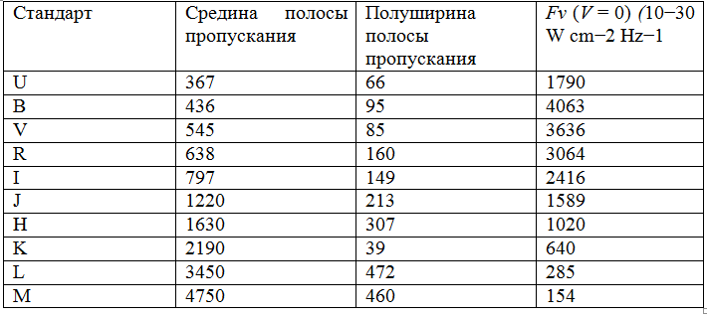

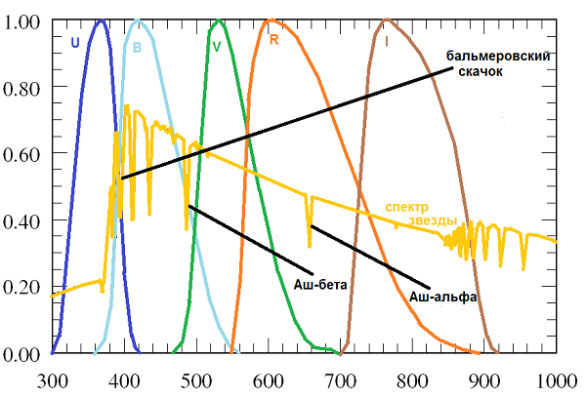
Рисунок 5 – Кривые пропускания фильтров в стандарте UBVRI с типичным спектром звезды

Фотометрическая система Джонсона на сегодняшний день довольно популярна, но не лишена недостатков. К тому же из-за возросшей засветки эта система оказалась недостаточно точной и для некоторых задач звездной астрономии. Например, фильтр V захватывает сильную линию ртути 435.8нм, создаваемую ртутными лампами. Что бы избавиться от проблем с засветкой и решить проблему отделения слабых галактик от звезд Ганн предложил новую систему UVGRI. Полоса u практически не отличается от аналогичной ультрафиолетовой Джонсоновской. Ее максимум приходится на длину волны в 353 нм с полушириной 40 нм. Полосы v и g были немного смещены в коротковолновую часть спектра, что бы значительно снизить влияние на них излучения ночного неба и искусственной засветки. Фильтр v имеет максимум пропускания на длине 398 нм с полушириной 40 нм, а фильтр g - 493 нм с полушириной 70 нм. Полосы r и i ― наоборот, немного смещены в длинноволновую область и более широкие. Максимум пропускания фильтра r приходится на 655 нм при полуширине 90 нм, а максимум пропускания фильтра i ― 810 нм с полушириной 200 нм. Сделано это было преднамеренно, что бы можно было выловить наличие красного смещения и оценить его величину. Ведь большинство удаленных галактик от нас удаляются из-за Хаббловского расширения Вселенной, а из-за эффекта Доплера их спектр смещается в красную область. Если любители заинтересуются исследованием слабых галактик, они могут приобрести набор фильтров uvgri.
Применение более узкополосных фильтров позволяет уточнять звездную классификацию и улавливать более тонкие эффекты, чем система Джонсона, например, индекс металличности. Примером такой системы является система, которую создал датский астроном Стремгрен. В современном виде она содержит 6 полос: u, v, b, y, beta1, beta2. Ультрафиолетовая полоса u имеет максимум на длине волны 350 нм и полуширину полосы пропускания 30 нм. Фиолетовая полоса v имеет максимум на длине волны 411 нм (Это примерно область максимума электронного перехода Аш-дельта в атоме водорода) и полуширину полосы пропускания 19 нм. Максимум полоса b приходится на длину волны 467 нм с полушириной 18 нм. Полоса y имеет максимум на длине волны 547 нм при полуширине полосы 23 нм. Полосы бета1 и бета2 охватывают линию электронного перехода в атоме водорода Аш-бету (486 нм), но имеют разные ширины. Полуширина полосы бета1 составляет 15нм, а бета2 ― всего 3 нм. Из значения соотношения величин в этих полосах можно получать разнообразные индексы. Разность блеска в полосах b и y дает величину, аналогичную показателю цвета у Джонсона. Величина (u–v)–(v–b) позволяет оценить, насколько возрастает блеск при переходе через бальмеровский скачок. Величина (v–b)–(b–y) позволяет оценить, насколько богата атмосфера звезд металлами. Чем позже образовалась звезда, тем больше успело до нее взорваться сверхновых и тем большое в ее атмосфере линий металлов. Величина бета2 минус бета1 дает возможность оценить яркость лини Аш-бета по отношению к непрерывному спектру. У горячих звезд эта величина напрямую связана со светимостью, а у более холодных ― с температурой.
Естественно, что существуют и другие фотометрические системы, например, Вильнюсская система, но они получили меньшее распространение. Их мы рассматривать не будем. Для ряда задач вообще не создано общепринятых фотометрических систем. Например, пока нет хорошей фотометрической системы для астрофизического исследования комет или планетарных туманностей. Такие объекты принято исследовать другими методами.
Любители астрономии, зачастую не имея возможности использовать дорогие профессиональные фильтры, начали придумывать собственные фотометрические стандарты, используя то, что есть под рукой. Такие стандарты не связаны с физикой снимаемых объектов и не позволяют легко сравнить полученные данные с полученными ранее, но зато можно сравнивать фотометрию звезд с одним и тем же фильтром. Так, для получения кривой блеска переменных звезд можно использовать зеленый канал изображений, полученных с помощью цифровой зеркальной камеры [5].

2 Предмет наблюдений

Оценка количества комет, сближающихся с Землей, является значительно более трудной задачей, по сравнению с астероидами. Дело в том, что, в отличие от астероидов, «ансамбль околоземных комет» ― понятие неопределенное. Орбиты комет, как правило, очень неустойчивы и быстро меняются. Причина этого ― и обычные гравитационные возмущения орбит планетами, и то, что, проходя раз за разом вблизи Солнца, комета быстро теряет материю, постепенно меняя при этом орбиту, и, в конце концов, разрушается. Как известно, "взамен" разрушающихся комет, из какого-то до сих пор достаточно таинственного источника поступают все новые и новые кометные тела. От того, как произошли (или и в настоящее время происходят) кометы, зависит очень многое, в частности, и мера обусловленной ими доли астероидно-кометной опасности. Но именно происхождение комет вот уже сотни лет остается загадкой для науки. Кометы из класса короткопериодических, не выходящие за пределы кометной зоны Солнечной системы, открывать неизмеримо труднее, чем астероиды, уже хотя бы из-за их удаленности. Появления же долгопериодических, а особенно апериодических, комет принципиально непредсказуемо. Это, естественно, весьма затрудняет возможные и предлагаемые ныне способы "борьбы" с этими опасными объектами. Если мы желаем иметь необходимый резерв времени для "принятия мер", нужно научиться открывать приближающуюся комету хотя бы за годы до достижения ею перигелия, то есть, практически, на дальней периферии Солнечной системы и задолго до того, как у кометного тела разовьются газопылевая оболочка, кома, хвост и другие достаточно заметные проявления.
Между тем, достаточно быстро было осознано, что, хотя кометы численно составляют довольно незначительную долю сближающихся с Землей космических объектов (в частности, именно астероидов), некоторые присущие им динамические и кинематические особенности существенно повышают их потенциальную роль, долю в общей мере космической угрозы ("астероидно-кометной опасности"). Известно, что долгопериодические околопараболические кометы обладают в районе земной орбиты и большими скоростями, чем короткопериодические, и, тем более, чем астероиды. И в отличие от тех и других, орбиты сверх долгопериодических околопараболических комет ориентированы неупорядоченно, случайным образом, по отношению к плоскости эклиптики. Поэтому возможны их лобовые (со сложением скоростей кометы и Земли) столкновения с Землей с суммарной скоростью до 72 км/с. С учетом этого оказывается, что добрая четверть (а по последним данным даже половина, а то и больше) потенциальных "ударников", имеющих при столкновении с Землей энергию порядка 105 Мт тротилового эквивалента, - составляют именно долгопериодические кометы. Но, очевидно, объекты этого рода, имеющие периоды порядка нескольких сотен лет и больше, практически все оказываются наблюдаемыми впервые. То есть, они наиболее неожиданно врываются к нам, в околосолнечное космическое пространство, из мрака дальнего, может быть, даже межзвездного, космоса. Это наиболее коварные, в смысле астероидно-кометной опасности, объекты. К счастью, их все же не так много (порядка единиц в год), а Земля как мишень достаточно мала [6].
Комета (от греческого слова kome - волос) — небольшое небесное тело, обращающееся вокруг Солнца по коническому сечению весьма растянутой орбитой. При приближении к Солнцу комета образует Кому и иногда хвост из газа и пыли.

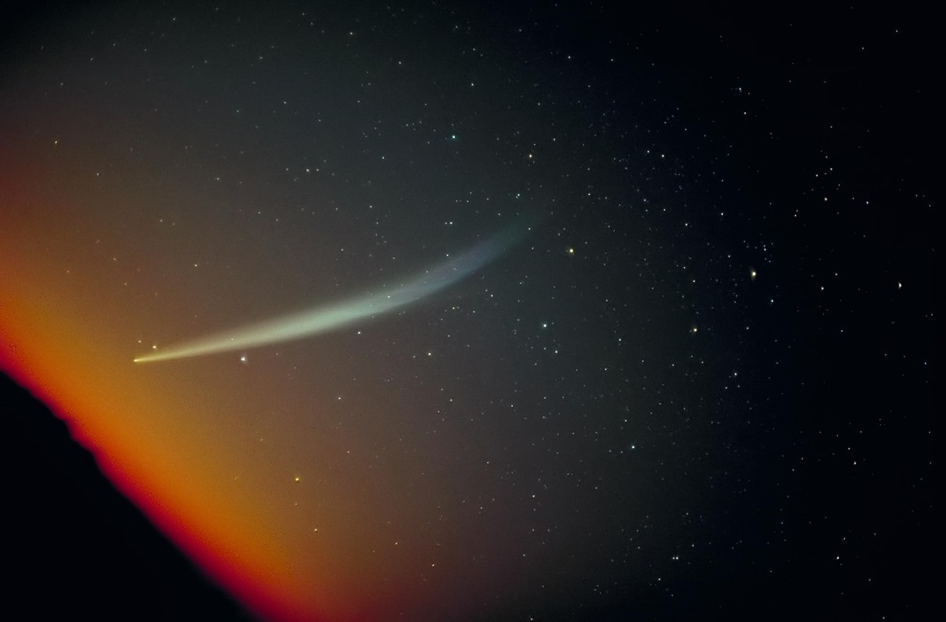
Рисунок 6 – Комета Икея-Секи

Строение комет:
Ядро — твёрдая часть кометы, в которой сосредоточена почти вся её масса. Ядра комет на данный момент недоступны телескопическим наблюдениям, поскольку скрыты непрерывно образующейся светящейся материей.
Кома — окружающая ядро светлая туманная оболочка чашеобразной формы, состоящая из газов и пыли. Обычно тянется от 100 тысяч до 1,4 миллиона километров от ядра. Давление света может деформировать кому, вытянув её в антисолнечном направлении. Кома вместе с ядром составляет голову кометы.
У ярких комет с приближением к Солнцу образуется «хвост» — слабая светящаяся полоса, которая в результате действия солнечного ветра чаще всего направлена в противоположную от Солнца сторону. Несмотря на то, что в хвосте и коме сосредоточено менее одной миллионной доли массы кометы, почти 99,9 % свечения, наблюдаемого нами при прохождении кометы по небу, происходит именно из этих газовых образований. Дело в том, что ядро очень компактно и имеет низкий коэффициент отражения.
Хвосты комет различаются длиной и формой. У некоторых комет они тянутся через всё небо. Например, хвост кометы, появившейся в 1944 году, был длиной 20 млн км. А Большая комета 1680 года (по современной системе — C/1680 V1) имела хвост, протянувшийся на 240 млн км. Также были зафиксированы случаи отделения хвоста от кометы.
Хвосты комет не имеют резких очертаний и практически прозрачны — сквозь них хорошо видны звёзды, — так как образованы из чрезвычайно разрежённого вещества (его плотность гораздо меньше, чем, к примеру, плотность газа, выпущенного из зажигалки). Состав его разнообразен: газ или мельчайшие пылинки, или же смесь того и другого. Состав большинства пылинок схож с астероидным материалом солнечной системы. По сути, это «видимое ничто»: человек может наблюдать хвосты комет только потому, что газ и пыль светятся. При этом свечение газа связано с его ионизацией ультрафиолетовыми лучами и потоками частиц, выбрасываемых с солнечной поверхности, а пыль просто рассеивает солнечный свет.
Теорию хвостов и форм комет разработал в конце XIX века русский астроном Фёдор Бредихин. Ему же принадлежит и классификация кометных хвостов, использующаяся в современной астрономии. Бредихин предложил относить хвосты комет к основным трём типам: прямые и узкие, направленные прямо от Солнца; широкие и немного искривлённые, уклоняющиеся от Солнца; короткие, сильно уклонённые от центрального светила.
Астрономы объясняют столь различные формы кометных хвостов следующим образом. Частицы, из которых состоят кометы, обладают неодинаковым составом и свойствами и по-разному отзываются на солнечное излучение. Таким образом, пути этих частиц в пространстве «расходятся», и хвосты космических путешественниц приобретают разные формы.
Скорость частицы, вылетевшей из ядра кометы складывается из скорости, приобретённой в результате действия Солнца — она направлена от Солнца к частице, и скорости движения кометы, вектор которой касателен к её орбите, поэтому частицы, вылетевшие к определённому моменту, в общем случае расположатся не на прямой линии, а на кривой, называемой синдинамой. Синдинама и будет представлять собой положение хвоста кометы в этот момент времени. При отдельных резких выбросах частицы образуют отрезки или линии на синдинаме под углом к ней, называемые синхронами. Насколько хвост кометы будет отличаться от направления от Солнца к комете, зависит от массы частиц и действия Солнца.

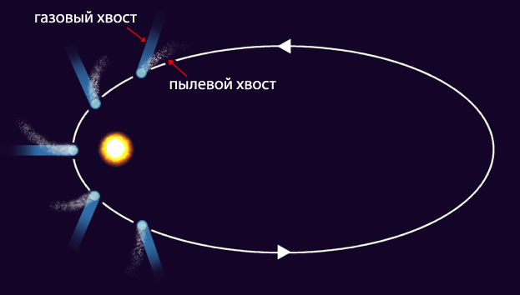
Рисунок 7 –Движение кометы по вытянутой эллиптической орбите

Предположительно, долгопериодические кометы прилетают во внутреннюю Солнечную систему из облака Оорта, в котором находится огромное количество кометных ядер. Тела, находящиеся на окраинах Солнечной системы, как правило, состоят из летучих веществ (водяных, метановых и других газов), испаряющихся при подлёте к Солнцу.
На данный момент обнаружено более 400 короткопериодических комет. Из них около 200 наблюдалось в более чем одном прохождении перигелия. Многие из них входят в так называемые семейства. Например, большинство самых короткопериодических комет (их полный оборот вокруг Солнца длится 3—10 лет) образуют семейство Юпитера. Немного малочисленнее семейства Сатурна, Урана и Нептуна (к последнему, в частности, относится знаменитая комета Галлея).
Кометы, прибывающие из глубины космоса, выглядят как туманные объекты, за которыми тянется хвост, иногда достигающий в длину нескольких миллионов километров. Ядро кометы представляет собой тело из твёрдых частиц, окутанное туманной оболочкой, которая называется комой. Ядро диаметром в несколько километров может иметь вокруг себя кому в 80 тыс. км в поперечнике. Потоки солнечных лучей выбивают частицы газа из комы и отбрасывают их назад, вытягивая в длинный дымчатый хвост, который движется за ней в пространстве.

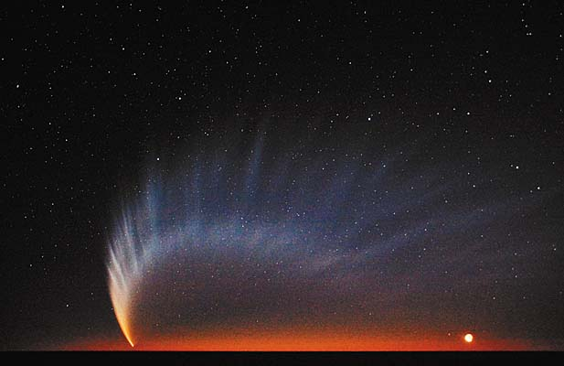
Рисунок 8 – Комета Макнота (C/2006 P1), сфотографированная 19 января 2007 г. с горы Сьерро-Паранал (Европейская южная обсерватория, Чили)

Яркость комет очень сильно зависит от их расстояния до Солнца. Из всех комет только очень малая часть приближается к Солнцу и Земле настолько, чтобы их можно было увидеть невооружённым глазом. Самые заметные из них иногда называют «большими (великими) кометами».
Многие из наблюдаемых нами метеоров («падающих звёзд») имеют кометное происхождение. Это потерянные кометой частицы, которые сгорают при попадании в атмосферу планет [7].

